Tibetaanse kloosters in transitie
Marco Werre

Kloosters zijn essentieel voor het voortbestaan van de Tibetaanse religie en cultuur. Dat gold zowel in Tibet voor 1959, als heden ten dage. Maar de bestaanscondities zijn sterk veranderd. De kloosters in Tibet en India worstelen om boven te blijven. Een analyse van de ontwikkelingen en huidige uitdagingen.

Kloosters - drager van religie en cultuur
Voorafgaand aan de Chinese inval in 1949 bloeide het kloosterleven in Tibet, zowel in omvang als voor wat betreft de wijsheidscultuur die erdoor werd gevoed. Naar schatting 15% van de Tibetaanse bevolking was monnik of non en leefde grotendeels in een van de 6.000 kloosters. De grote omvang van de kloostergemeenschap had een lange traditie. Reeds in de 8e en 9e eeuw, tijdens de heerschappij van de drie Dharma-koningen Songtsen Gampo, Trisong Detsen en Ralpachen, werden duizenden kloosters gebouwd. Gedurende vele eeuwen werd het boeddhisme in deze kloosters in al zijn schakeringen beoefend. Vele monniken bestudeerden de boeddhistische filosofie, sommigen trokken zich terug om te mediteren en weer anderen legden zich met name toe op het reciteren van gebeden of op de praktische aangelegenheden van het klooster.

De kloosters stonden in Tibet niet alleen centraal in het religieuze leven, maar zij domineerden tevens de ontwikkeling van de Tibetaanse kunst en cultuur in brede zin. Schilderkunst, houtsnijwerk, taal en literatuur, metaalbewerking en rituele cham-dansen werden vooral binnen en in relatie tot de kloosters beoefend. Bijvoorbeeld ontstond met de oprichting van elk nieuw klooster een grote vraag naar thanka’s, bronzen boeddhabeelden en decoraties van bewerkt hout. Tijdens jaarlijkse festivals kwamen mensen van heide en verre naar het klooster om offergaven aan te bieden en de kleurrijke cham-dansen te aanschouwen.

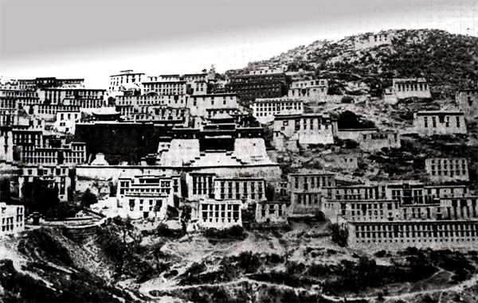
Ganden klooster in Tibet voor 1959

Integratie in de samenleving
De langdurige bloei van het kloosterleven in Tibet was alleen mogelijk doordat de kloosters sociaal-economisch volledig waren ingebed in de Tibetaanse samenleving en actief werden ondersteund door de overheid. Elk dorp of regio in Tibet had een eigen klooster en er bestonden nauwe banden tussen het klooster en de locale gemeenschap. Vrijwel elke familie had een zoon, dochter of oom die in het klooster leefde. In de regel trad een monnik reeds op jonge leeftijd (tussen 6 en 12 jaar) toe tot het klooster, waarna hij veelal een deel van de tijd op de kamer van een oudere monnik woonde en een deel van de tijd bij zijn familie meedraaide in het huishouden. Het klooster ondersteunde de locale bevolking op het spirituele vlak, bijvoorbeeld door het geven van boeddhistisch onderricht, het geven van de gelegenheid om heilige objecten als stupa’s en boeddhabeelden te vereren en het uitvoeren van rituelen en gebeden bij mensen thuis (onder andere bij sterfgevallen).

De inbedding in de locale gemeenschap garandeerde het klooster van de noodzakelijke materiële middelen. Belangrijke bronnen van inkomsten voor kloosters waren sponsoring van het levensonderhoud van individuele monniken door de eigen familie en het aanbieden van offergaven door de omringende bevolking en langstrekkende handelskaravanen. Het aanbieden van offergaven zoals maaltijden of thee voor de monniken en boter voor rituele torma’s of lichtofferanden, werd gezien als een belangrijke beoefening voor leken. De overtuiging was dat door deze vrijgevigheid veel positieve energie werd verzameld en groot spiritueel voordeel werd bereikt. Veelal vervulde het klooster ook een bancaire functie, waarbij graan of geld werden uitgeleend tegen interest en soms speelde het klooster een rol in de handel of het opereren van een winkel. Verder verleende de overheid substantiële steun door geld en land aan de kloosters te doneren.

Vernietiging en vlucht
In 1959 greep China, na een aantal jaren van relatief vredige bezetting, gewelddadig de macht in Tibet. Ongeveer 100.000 Tibetanen vluchtten weg uit Tibet, waaronder Zijne Heiligheid de Dalai Lama, veel leraren en monniken. Tijdens de Culturele Revolutie in de jaren ’60 vernietigden de Chinezen vrijwel alle kloosters. Zelfs op de meest afgelegen plaatsen werden kloosters steen voor steen afgebroken, veel leraren werden geëxecuteerd of overleden in concentratiekampen en monniken werden gedwongen hun kloostergelofte op te geven. Van de 6.000 kloosters bleven slechts 13 kloosters ongeschonden. Tot 1978 bleef elke religieuze uiting verboden.

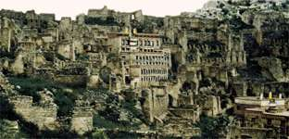

Het Ganden klooster in 1985, op enkele

nieuwe gebouwen na, een gigantische ruïne.

In India werden de Tibetanen opgevangen in vluchtelingencentra. De monniken en nonnen werden ondergebracht in een voormalig Engels gevangenenkamp, in het plaatsje Buxa Duar in Oost-India. De levensomstandigheden in dit kamp waren zeer moeilijk. Het klimaat was warm en vochtig, het voedsel van slechte kwaliteit en de Tibetanen werden geconfronteerd met voor hen nieuwe ziekten als dysenterie en tuberculose. Zoveel monniken overleden dat de zorg bestond dat de kloostergemeenschap in ballingschap geheel zou verdwijnen, mede ook omdat er geen nieuwe monniken bijkwamen. De kritieke situatie was voor de Tibetaanse regering in ballingschap reden om vaart te maken met het opnieuw oprichten van de kloosters in India. De Indiase regering stelde de Tibetanen eind jaren ’60 verschillende stukken grond ter beschikking om zich langdurig en op een duurzamer wijze te vestigen.

Herleving en repressie in Tibet
Vanaf 1978 nam Beijing een aantal liberaliserende besluiten, die het beoefenen van religie eerst individueel en later ook in de kloosters weer mogelijk maakte. Begin jaren ’80 begon een langzame herleving van het kloosterleven. Geleidelijk startte op veel plaatsen de wederopbouw van de kloostergebouwen, nieuwe monniken traden toe, gebedsdiensten werden hervat en het boeddhistisch onderricht kwam weer enigszins van de grond. Dit proces werd in 1987 abrupt onderbroken, toen monniken en nonnen een leidende rol begonnen te spelen in demonstraties voor een onafhankelijk Tibet, mensenrechten en vrijheid van religie. De Chinese overheid reageerde met krachtige repressie en restricties op de ontwikkeling van de kloosters. Een harde lijn wordt ook vandaag de dag nog gevolgd. Monniken volgen gedwongen een “patriotische educatie”, foto’s van de Dalai Lama zijn verboden en de kloosters staan onder Chinees management. Veel kloosters hebben een limiet gekregen op het aantal monniken dat is toegestaan. Bijvoorbeeld de grote klooster-universiteiten Ganden, Sera en Drepung mogen respectievelijk maximaal 500, 600 en 700 monniken toelaten; het aantal monniken dat mag worden toelaten is daarmee minder dan 10% van het aantal monniken dat voor 1959 in deze kloosters leefden.

Naast restricties en repressie door de Chinese overheid is een ander belangrijk knelpunt voor de ontwikkeling van de kloosters in Tibet het ontbreken van gekwalificeerde leraren. De meeste leraren die zijn opgeleid voor 1959 zijn gevlucht of overleden. Sindsdien is er geen kans geweest om een nieuwe lichting leraren op te leiden. Kortom, hoewel de nieuwe gebouwen van de kloosters nu weer te bezichtigen zijn door toeristen is de toekomst van de kloosters in Tibet zeer precair. Door velen is dan ook betoogd dat de overleving van de Tibetaanse religie en cultuur vooral plaats dient te vinden in ballingschap en met name in India.

Wederopbouw in India
Sinds eind jaren ’60 zijn ruim 200 van de belangrijkste Tibetaanse kloosters opnieuw opgericht in India en deze hebben veel van hun oude functie als drager van de Tibetaanse wijsheidscultuur hervat. Als voorbeeld kan de wederopbouw van de grote klooster-universiteiten in Zuid-India dienen. Toen in 1969 een paar honderd monniken van Ganden, Sera en Drepung in Zuid-India arriveerden op de door de Indiase regering toegewezen stukken grond, troffen zij een jungle aan. In de eerste jaren moesten alle monniken hard werken om het land te ontginnen. De monniken leefden in tenten, verjaagden de wilde dieren, kapten de jungle, legden wegen aan en werkten in de velden. Hierbij moesten ze zelf de ploeg door de grond voorttrekken aangezien ze niet over machines of lastdieren beschikten. Aan het eind van de jaren ’70 was de infrastructuur voldoende op orde om een snelle groei van de kloostergemeenschap mogelijk te maken.

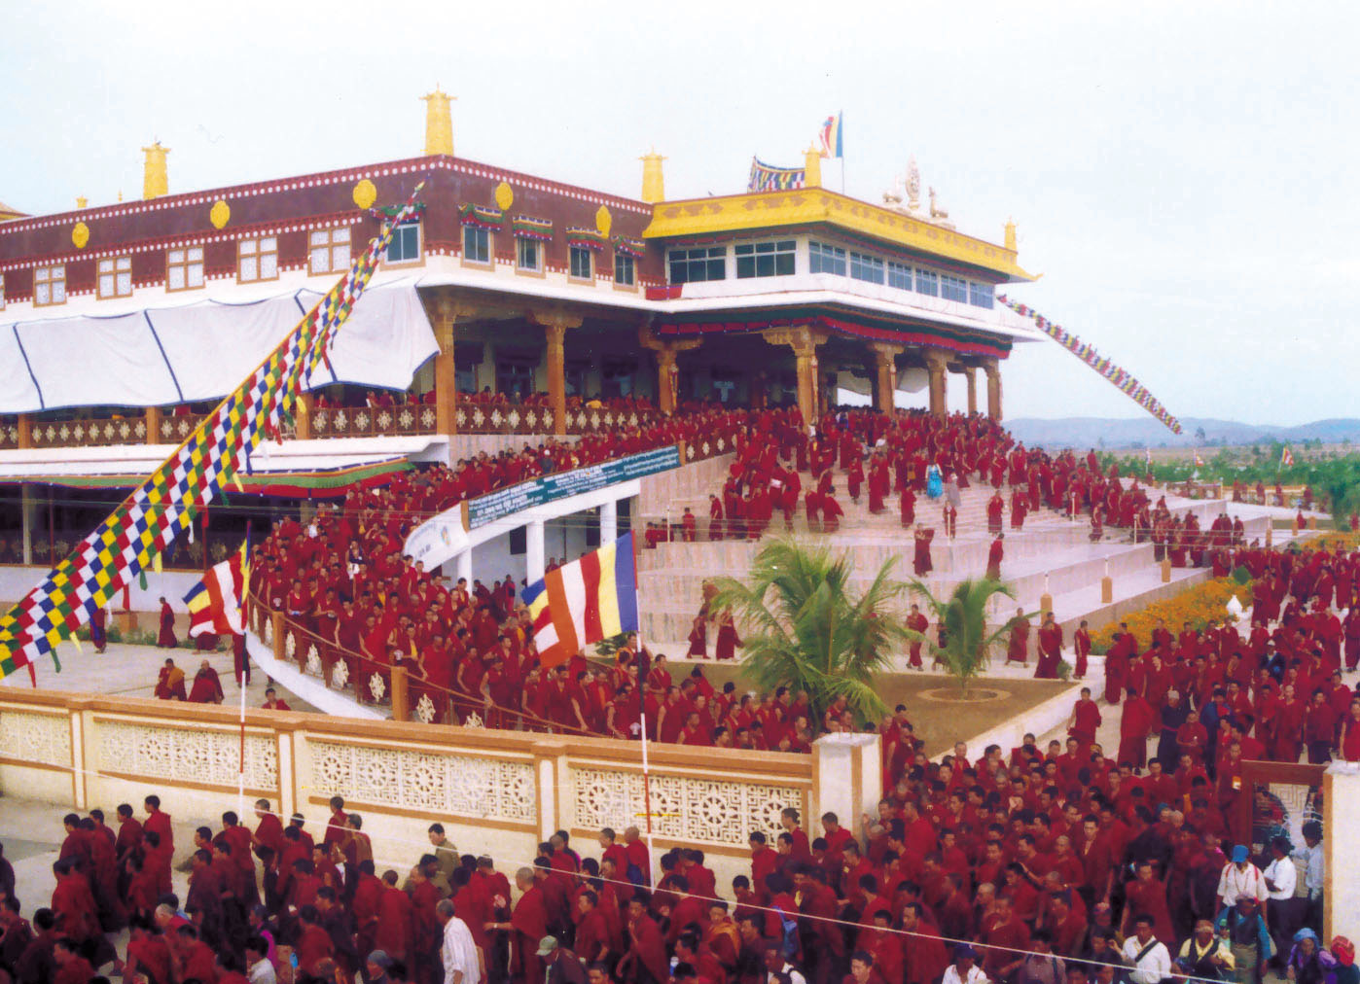

Ganden klooster herbouwd in India

Het opnieuw opbouwen van de kloosters in India is een van de meest essentiële factoren in het behoud van de Tibetaanse cultuur in ballingschap gebleken. De kloosters vervullen hun oude rol als drager van religie en cultuur ook in India. Ze geven structuur en stabiliteit in het beoefenen van het Tibetaans boeddhisme door hun religieuze functie weer te vervullen: het leerprogramma op de kloosteruniversiteiten bijvoorbeeld kenmerkt zich door de hoge mate van continuïteit ten opzicht van de situatie voorheen in Tibet. Ook de rol van focuspunt in het culturele leven wordt weer vervuld. Bijvoorbeeld voorziet de verkoop van rituele kunst als thangka’s, beelden en muziekinstrumenten in een belangrijke inkomstenbron voor de Tibetaanse gemeenschappen rond de kloosters.

Mede onder invloed van westerse denkbeelden zijn de kloosters in India in toenemende mate ook sociale taken op zich aan het nemen. Bijvoorbeeld hebben in de afgelopen jaren meerdere kloosters ziekenhuizen en gezondheidsklinieken geopend, zowel ten behoeve van de monniken als voor de bredere locale gemeenschap.

De huidige uitdaging in India
De groei van de kloosters in India en met name van de drie grote kloosteruniversiteiten is vanaf begin jaren ’80 spectaculair snel gegaan. Momenteel leven in Ganden, Sera en Drepung in Zuid-India in totaal ongeveer 12.000 monniken. Deze kloosters benaderen daarmee weer de omvang van weleer in Tibet, toen tussen 16.000 en 20.000 monniken de drie kloosters bevolkten.

De toestroom van nieuwe monniken bestaat grotendeels uit twee groepen. De eerste grote groep wordt gevormd door vluchtelingen uit Tibet. Door de krachtige Chinese repressie van het kloosterleven is het aandeel van monniken en nonnen opgelopen tot 70 a 80% van het totaal aantal vluchtelingen. Veel monniken die in Tibet door de Chinese autoriteiten zijn verbannen uit hun klooster komen naar India in de hoop daar weer tot een klooster toe te kunnen treden. Een tweede grote groep nieuwe monniken zijn jonge kinderen, veelal afkomstig uit afgelegen grensstreken van India. Deze kinderen zijn vrijwel zonder uitzondering afkomstig uit grote en arme gezinnen. Voor de ouders is het toetreden tot het klooster van een kind één mond minder om te voeden en de garantie op een goede opleiding.

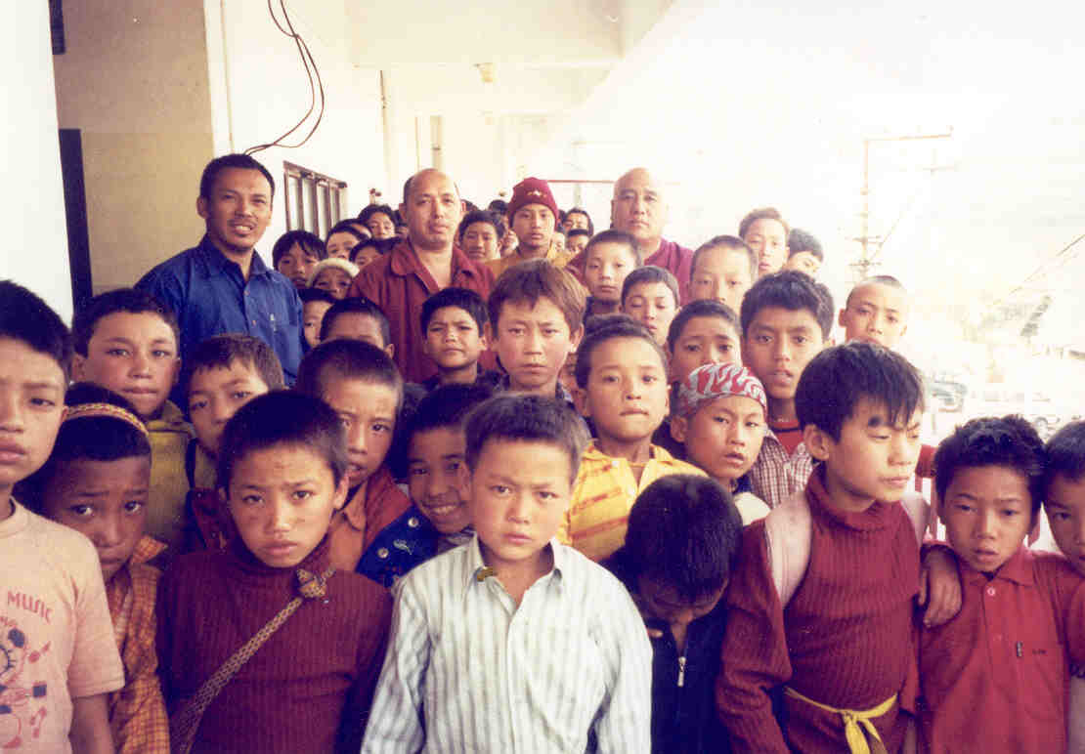

Nieuwe monniken in spé, Zuid-India

De grote toestroom van monniken plaatst de kloosters in India onder voortdurende financiële druk. De nieuwe monniken hebben huisvesting, voedsel en gezondheidszorg nodig. Aangezien ze vrijwel allemaal zeer arm zijn en niet gesteund worden door familie berust de volledige zorg voor deze monniken bij de kloosters. De materiële middelen van een klooster echter zijn veel beperkter dan voorheen in Tibet. De grond die initieel door de Indiase regering voor een klooster ter beschikking is gesteld voor een klein aantal monniken is in de loop der jaren niet uitgebreid, ondanks de enorme groei van de monnikspopulatie. Waar voorheen in Tibet veel sponsoring en donaties werden ontvangen van de locale gemeenschap (onder andere familieleden) zijn de huidige mogelijkheden hiertoe gering. Door gebrek aan middelen komt het niet zelden voor dat grote aantallen monniken met elkaar een kamer delen: tussen 10 en 15 kleine monnikjes op een kamer van drie bij vier meter is geen uitzondering. Als een monnik ziek wordt is er veelal geen geld beschikbaar voor medicijnen.

Om te voorzien in de materiële nood zijn kloosters in de loop der jaren steeds creatiever geworden. Bijvoorbeeld worden tours van monniken georganiseerd in Europa en de Verenigde Staten, waarbij traditionele kunstvormen als cham-dansen (lamadansen) en boventoonzang voor een westers publiek worden vertoond. Een zeer belangrijke nieuwe bron van inkomsten zijn sponsoring en donaties van projecten en levensonderhoud vanuit het Westen, veelal door westerse boeddhisten.

Samenvatting en een hoopvol perspectief
De kloosters spelen onverminderd een centrale rol in het voortbestaan en ontwikkelen van de Tibetaans boeddhistische religie en Tibetaanse cultuur. De kloosters in Tibet kunnen deze rol momenteel door de Chinese repressie slechts in een minimale vorm vervullen. De situatie in de kloosters in India is gelukkig veel rooskleuriger: zij hebben de oude rol van drager van religie en cultuur na een turbulente periode van wederopbouw weer opgepakt. Het voornaamste obstakel in India is niet politiek maar economisch van aard. Door de grote toestroom van arme monniken en de gebrekkige inbedding en steun vanuit de locale samenleving (anders dan vroeger in Tibet) staan de kloosters onder voortdurende financiële druk.

Een hoopvol perspectief is dat westerse sympathisanten de kloosters in toenemende mate financieel steunen. De continuïteit van de kloosters in het oude Tibet was gegarandeerd door de integratie in de locale samenleving. De continuïteit van de kloosters in de 21e eeuw zal op analoge wijze gewaarborgd kunnen zijn door ondersteuning vanuit de wereldgemeenschap.

Marco Werre is organisatieadviseur, boeddhist en bestuurslid van Stichting Dhonden.

Stichting Dhonden heeft ten doel het bevorderen van het welzijn van het Tibetaanse volk en behoud van de Tibetaanse cultuur. Onder andere richt Dhonden zich op het levensonderhoud van arme monniken en steun van zieke Tibetanen. Donaties zijn zeer welkom. Meer informatie vind u op www.dhonden.nl of via info@dhonden.nl

In het vervolg zal ter wille van de leesbaarheid steeds gesproken worden over monnik(en), waarbij in de regel ook de non(nen) worden omvat.
Zie meer in detail hiervoor bijvoorbeeld Chö-Yang, The Voice of Tibetan Religion and Culture, 1991.
Zie een verslag van de condities in Buxa Duar: Jamyang Wangmo, The Lawudo Lama, 2005.
Zie voor een gedetailleerd verslag van de liberalisering en daarop volgende repressie in Tibet bijvoorbeeld Melvyn G. Goldstein, The Revival of Monastic Life in Drepung Monastery, in Melvyn G. Goldstein en Matthew T. Kapstein (editors), Buddhism in contemporary Tibet: religious revival and cultural identity, 1998.
Zie over het belang van de kloosters in het behoud van de Tibetaanse cultuur: Tsering Gellek, The Role of Buddhist Institutions in the Tibetan Diaspora, working paper, September 2001, on-line op www.famine.tufts.edu.

